子どもたちに軍靴の音を聞かせないために…

ＷＯＭＥＮ’Ｓ ＣＡＦＥ ｉn UEROKU

お話 牧 公子さん（国際婦人年大阪の会）
小林徳子さん（大阪平和委員会副会長）

ＰＥＮＳＩＥＲＯ ＡＣＯ

℡ ０６－６７６８－３９１１

※申込みは下記の大阪平和委員会までお願いします
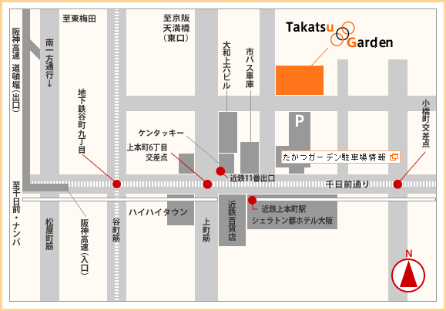
木谷千加子さん（元府障教）・永廣紀美子さん（府高教）
主催 大阪平和委員会 連絡先 大阪市中央区谷町７－３－４－２１０
電話06-6765-2840 FAX 06-6765-2837 E-mail osk-heiwa@able.ocn.ne.jp

